LÍNEA DE TIEMPO

40 AÑOS DE DEMOCRACIA

10 de diciembre de 1983 RAÚL ALFONSÍN

Raúl Alfonsín asume la presidencia de Argentina tras las elecciones que marcan el regreso a la democracia después de años de dictadura militar.

22 de diciembre de 1983 1

Se crea la Comisión Nacional sobre la Desaparición de Personas (CONADEP), presidida por Ernesto Sábato, con el objetivo de investigar las violaciones a los derechos humanos durante el régimen militar. La comisión documenta aproximadamente 9,000 casos.

2

1984

Se inicia el juicio a las Juntas Militares, marcando un hito en la justicia argentina por crímenes de lesa humanidad.

12 de julio de 1984 3

Se firma el Tratado de Paz y Amistad con Chile, que resuelve el conflicto territorial sobre el canal Beagle. Este tratado es aprobado mediante consulta popular, donde la mayoría respalda la postura del gobierno argentino.

4

1985


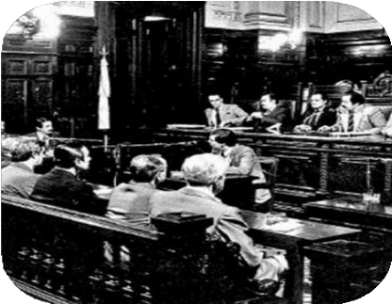
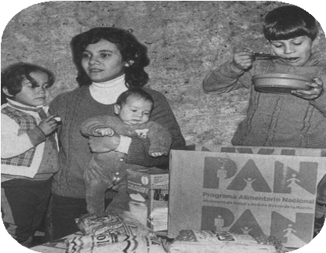
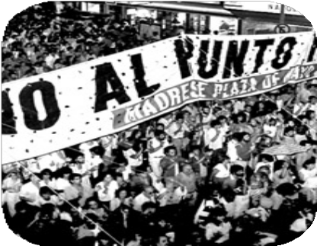
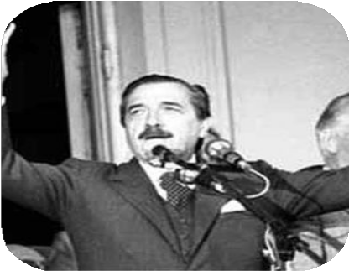
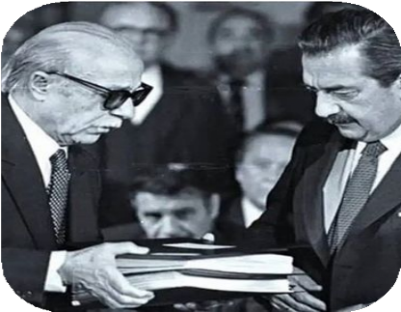
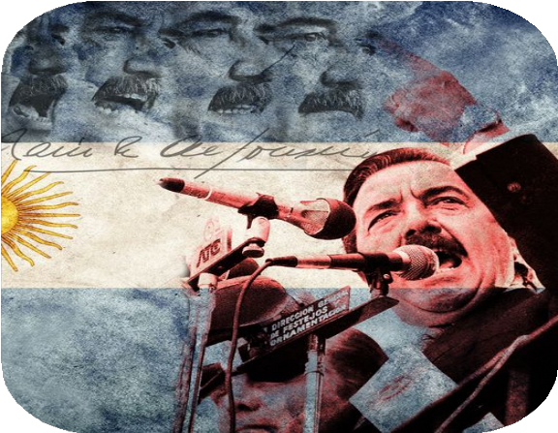


Se implementa el Plan Alimentario Nacional para combatir el hambre y la pobreza en un contexto económico crítico.

1986 5

Se promulga la ley del Punto Final, que limita las posibilidades de enjuiciamiento a los militares por crímenes cometidos durante la dictadura. Esta ley es posteriormente criticada por su impacto en la justicia.

LÍNEA DE TIEMPO

40 AÑOS DE DEMOCRACIA

6 1987

Se aprueba la Ley de Obediencia Debida, que exonera a los militares inferiores al rango de comandante por actos cometidos durante el proceso militar, lo que genera un fuerte rechazo social y protestas.

1988 7

El gobierno lanza el Plan Primavera, un intento fallido para estabilizar la economía que resulta en un aumento significativo de la inflación y descontento social. La hiperinflación comienza a afectar gravemente a la población.
8 30 de diciembre de 1988

14 de mayo de 1989 CARLOS SAÚL MENEM
Se producen disturbios y huelgas masivas en respuesta a las políticas económicas del gobierno, reflejando un creciente descontento popular.

Se celebran elecciones presidenciales en las que Carlos Menem, del Partido Justicialista, es elegido presidente junto a Eduardo Duhalde como vicepresidente.

1

8 de julio de 1989

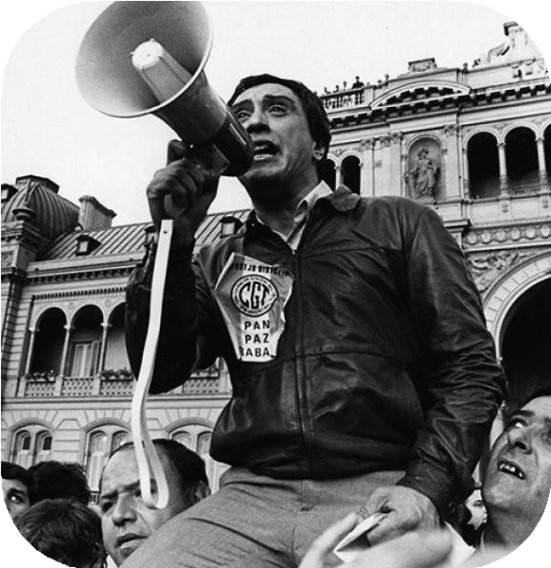
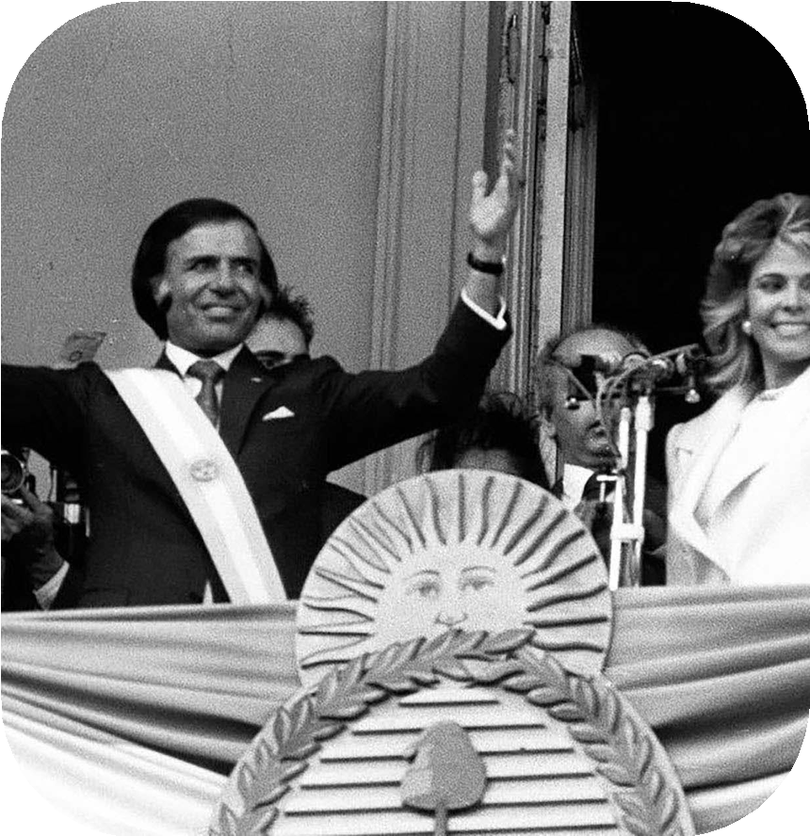
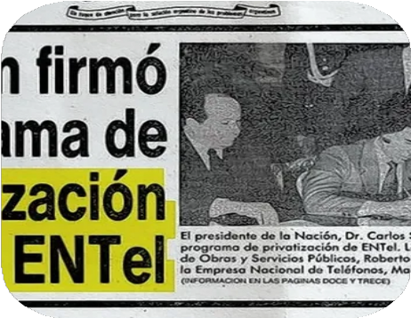
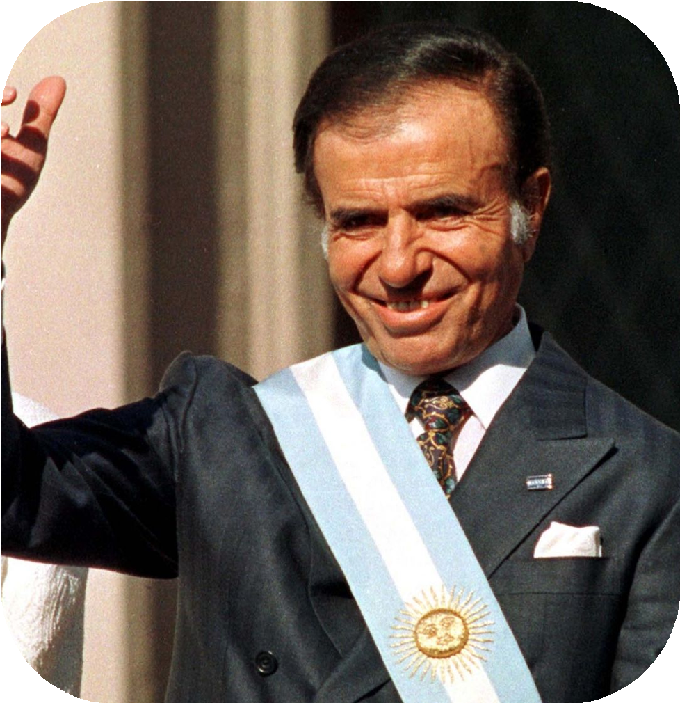

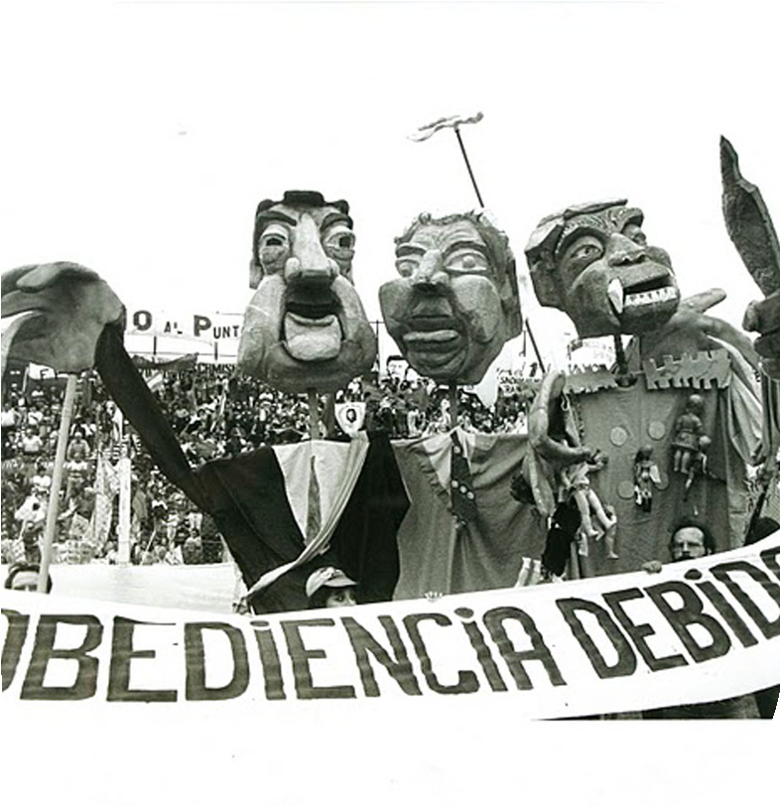


Menem asume la presidencia anticipadamente debido a la crisis económica y social que enfrenta el país.

1990 2

Se implementa un programa de privatizaciones, vendiendo empresas estatales como ENTel, Ferrocarriles Argentinos, Gas del Estado y Aerolíneas Argentinas para reducir el gasto público.

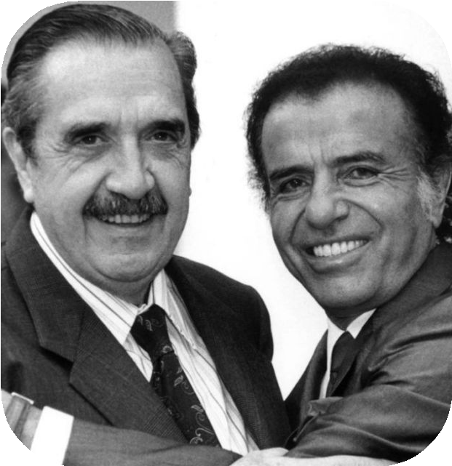
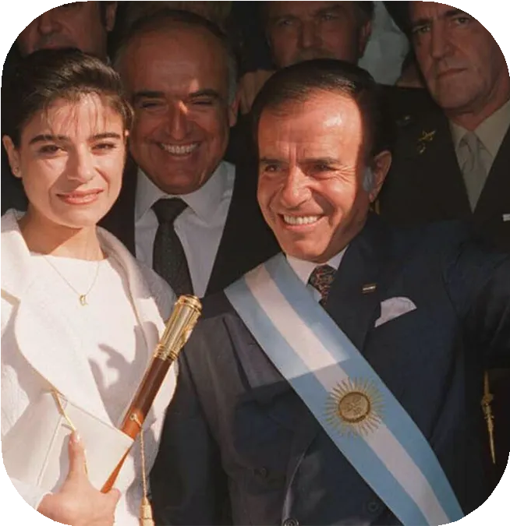

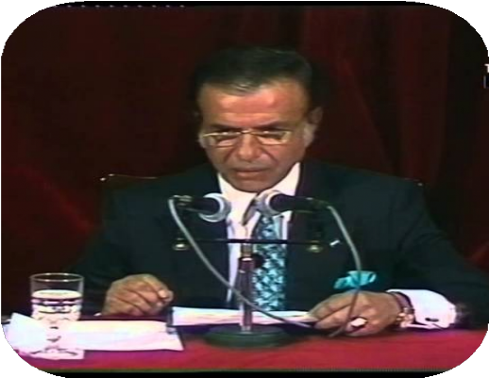
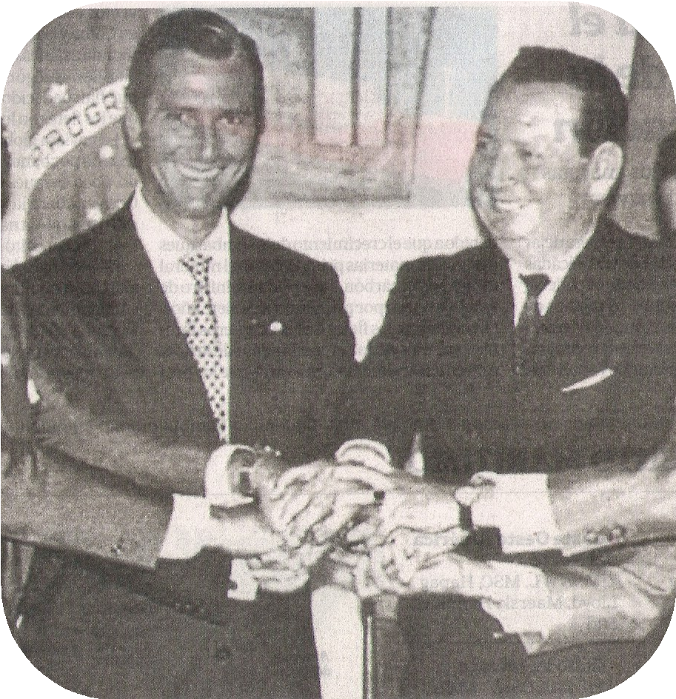
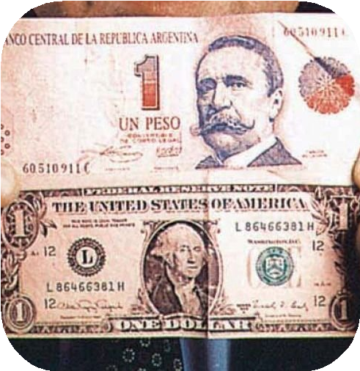






LÍNEA DE TIEMPO

40 AÑOS DE DEMOCRACIA

3 1 de marzo de 1991

Se promulga la Ley de Convertibilidad, que establece la paridad entre el peso argentino y el dólar estadounidense (1 peso = 1 dólar), con el objetivo de controlar la hiperinflación.

1991 4

Argentina firma un acuerdo con Brasil, Paraguay y Uruguay para establecer el Mercado Común del Sur (MERCOSUR), promoviendo la integración económica regional.
5 1993

Se firma el Pacto de Olivos entre Menem y Raúl Alfonsín, que permite reformar la Constitución para habilitar la reelección presidencial.

22 de agosto de 1994 6
La Convención Nacional Constituyente sanciona la reforma constitucional que permite una única reelección del presidente y modifica varios aspectos del sistema político argentino.

7 14 de mayo de 1995
Se realizan elecciones presidenciales donde Menem es reelegido, asumiendo nuevamente el cargo el 8 de julio.

1996 8

Se promulga la Ley Federal de Educación, que introduce cambios significativos en el sistema educativo argentino, incluyendo una nueva estructura y extensión de la obligatoriedad escolar.

LÍNEA DE TIEMPO

40 AÑOS DE DEMOCRACIA

9 1997

Menem decide indultar a militares y civiles condenados por violaciones a los derechos humanos durante la dictadura militar, lo que genera controversia y críticas en diversos sectores.
1998 10

La economía comienza a mostrar signos de debilidad, con un aumento del desempleo y protestas sociales en respuesta a las políticas económicas del gobierno.

10 de diciembre de 1999 FERNANDO DE LA RÚA
Fernando de la Rúa asume la presidencia de Argentina tras ganar las elecciones con una plataforma que prometía modernización y reformas económicas.

2000 1

Se implementan políticas de austeridad para enfrentar la crisis económica heredada, incluyendo recortes en el gasto público y aumentos impositivos.

2 24 de noviembre de 2000

2001
Se firma el Acuerdo Social entre el gobierno, empresarios y sindicatos para intentar controlar la inflación y mejorar la situación laboral. Sin embargo, su implementación genera tensiones.

3

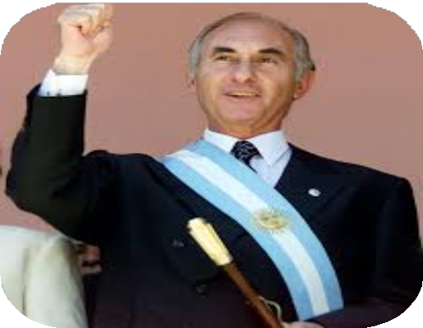
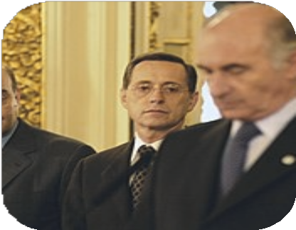

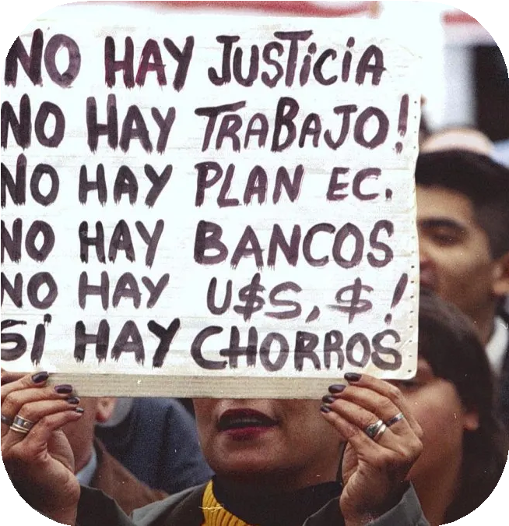

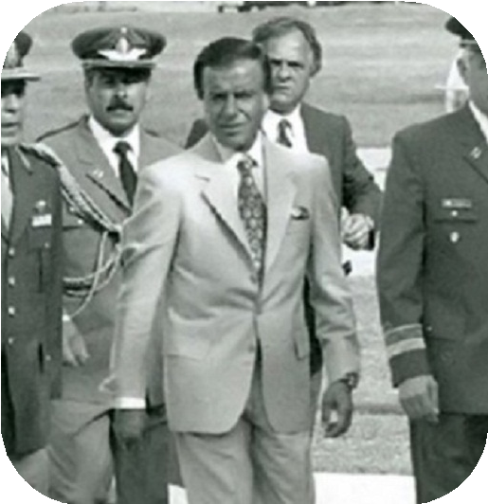
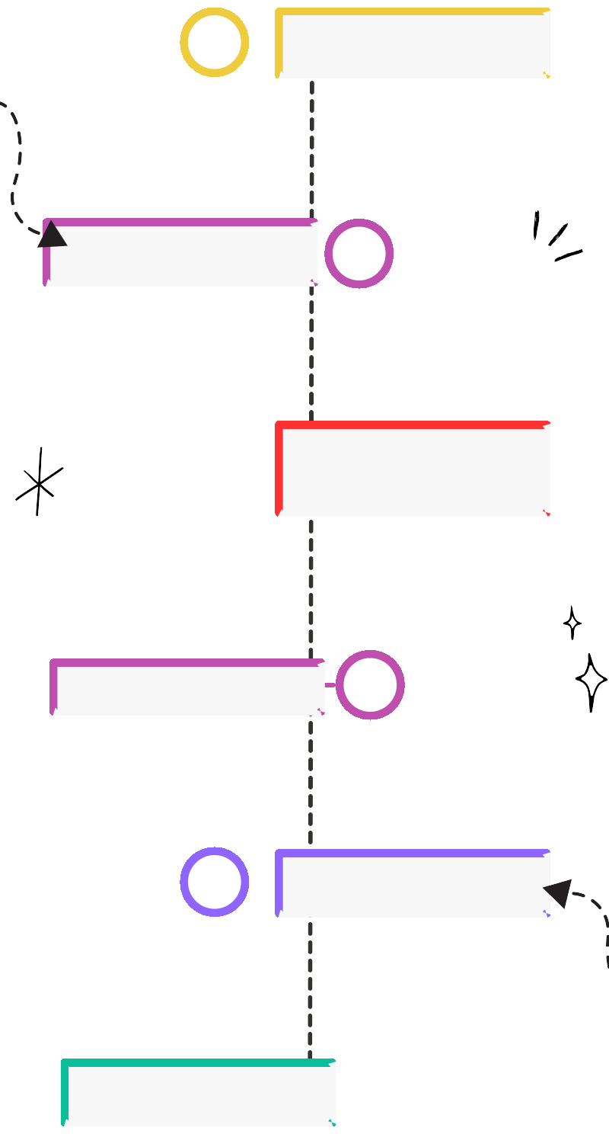
La economía argentina comienza a deteriorarse rápidamente, con un aumento del desempleo y protestas sociales. La situación se agrava por el estancamiento económico y el incumplimiento de las metas fiscales.

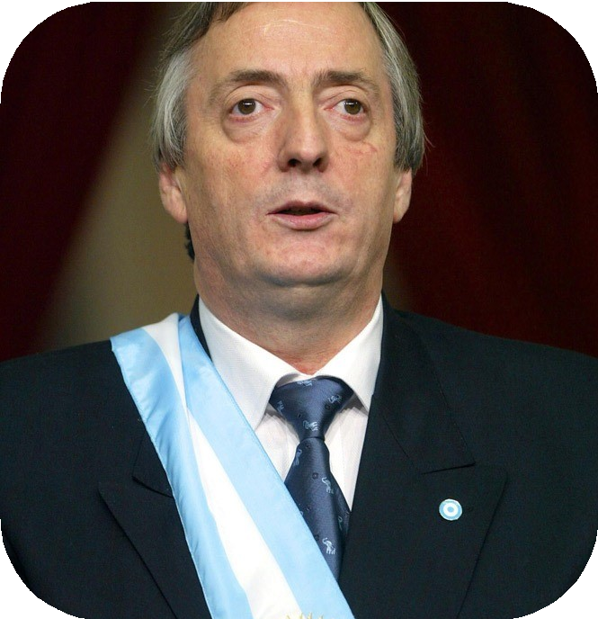

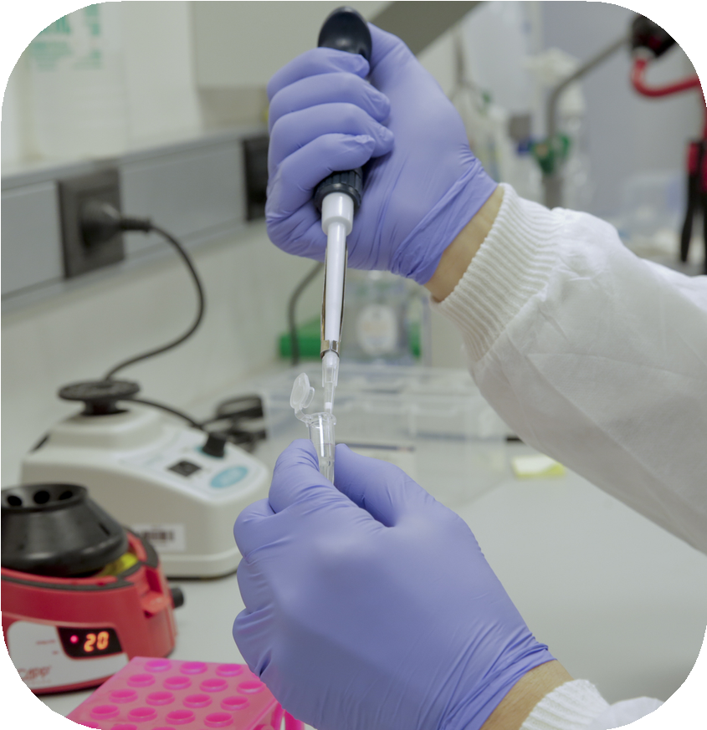
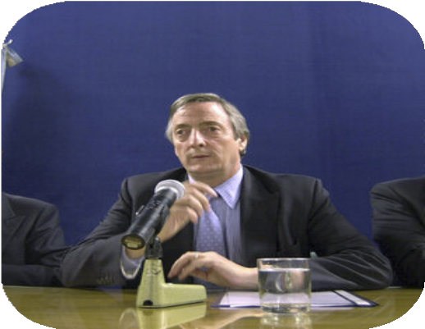
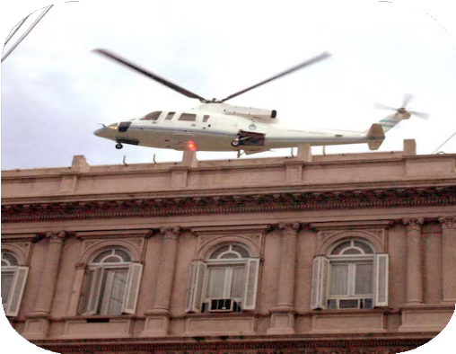
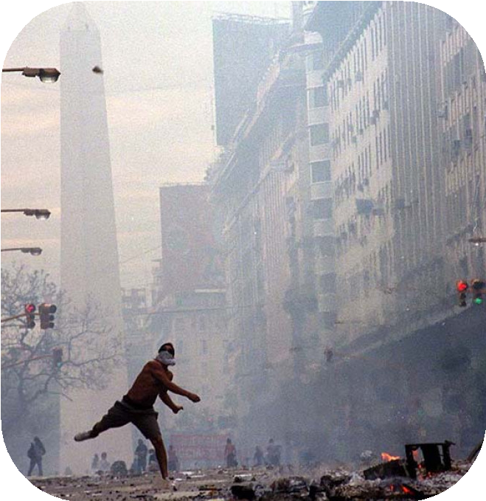

LÍNEA DE TIEMPO

40 AÑOS DE DEMOCRACIA

4 19 de diciembre de 2001

En medio de una creciente crisis social y económica, se producen manifestaciones masivas en Buenos Aires. El gobierno declara el estado de sitio en un intento por controlar la situación.

20 de diciembre de 2001 5
Fernando de la Rúa renuncia a la presidencia en medio del caos social y económico, abandonando la Casa Rosada en helicóptero mientras las protestas continúan.

25 de mayo de 2003 NESTÓR KIRCHNER
Néstor Kirchner asume la presidencia de Argentina, tras ganar las elecciones con un fuerte apoyo popular en un contexto de crisis económica y social.

de mayo de 2003 1

Anuncia el default de la deuda externa, reestructurando el 75% de la misma y dejando fuera a los acreedores que no aceptaron los términos propuestos.

2 2003

Se implementa el Plan Nacional de Derechos Humanos, que incluye la creación de políticas para investigar y juzgar crímenes de lesa humanidad cometidos durante la dictadura militar.

2004 3

Se crea el Banco Nacional de Datos Genéticos, con el objetivo de identificar a los hijos de desaparecidos y promover políticas de memoria, verdad y justicia.

LÍNEA DE TIEMPO

40 AÑOS DE DEMOCRACIA

4 2005

Se lleva a cabo una reestructuración exitosa de la deuda externa, logrando acuerdos con un alto porcentaje de los acreedores y reduciendo significativamente el monto total a pagar.

2006 5

Se promulga la Ley de Matrimonio Igualitario, que permite a las parejas del mismo sexo acceder a derechos civiles, aunque su implementación efectiva se da más tarde.

6 2006

Se inicia un proceso de nacionalización parcial de empresas estratégicas, como YPF (Yacimientos Petrolíferos Fiscales), buscando recuperar recursos naturales para el Estado.

de octubre de 2007 7

Néstor Kirchner finaliza su mandato, dejando un legado marcado por la recuperación económica y un enfoque renovado en derechos humanos. Su esposa, Cristina Fernández de Kirchner, es elegida como su sucesora en las elecciones presidenciales.
10 de diciembre de 2007 CRISTINA F. DE KIRCHNER

2008
Cristina Fernández de Kirchner asume la presidencia de Argentina, convirtiéndose en la primera mujer en ocupar el cargo en el país, tras haber sido elegida en las elecciones de octubre.

1


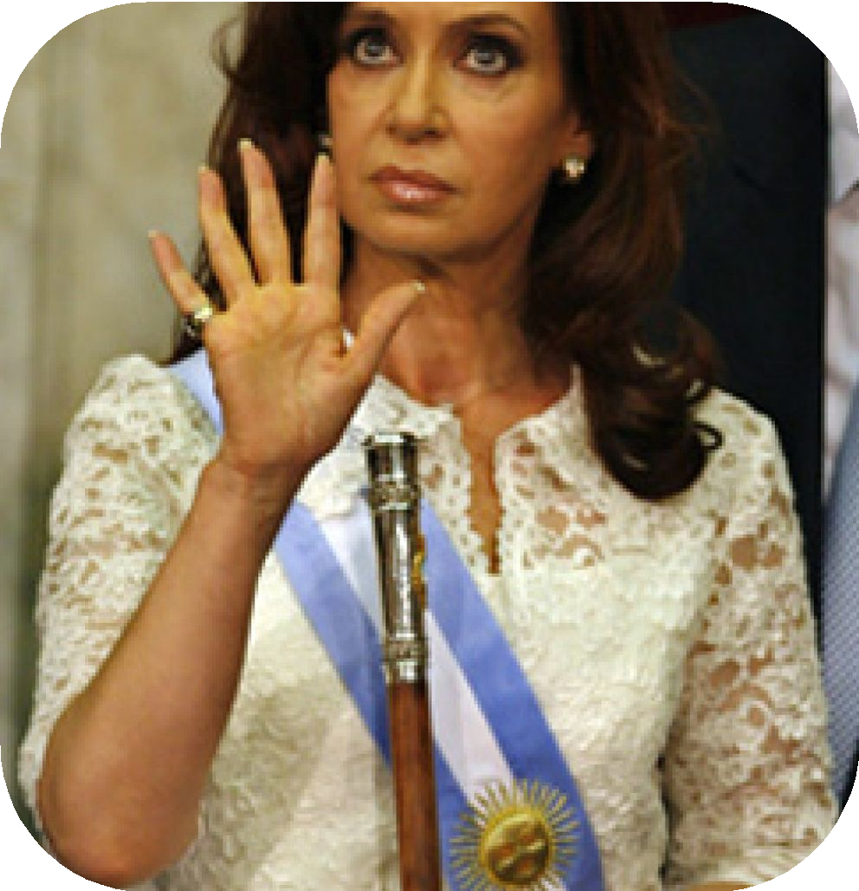
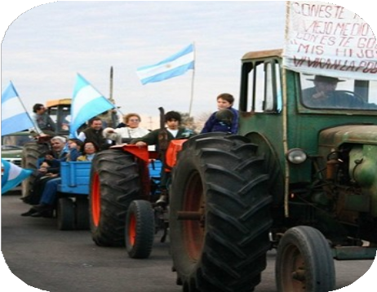
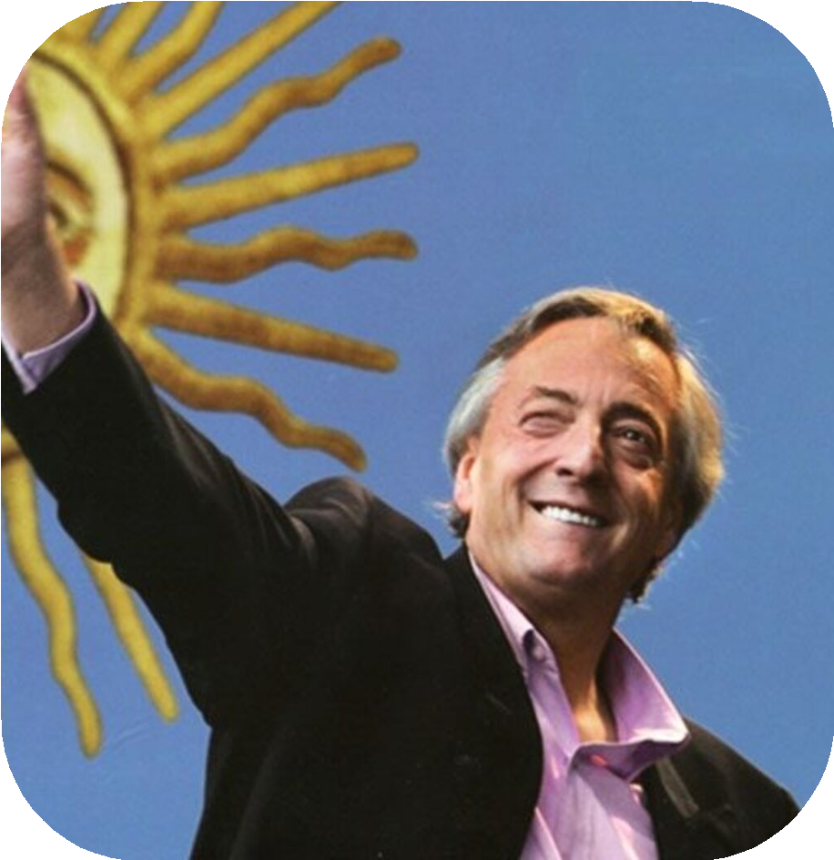

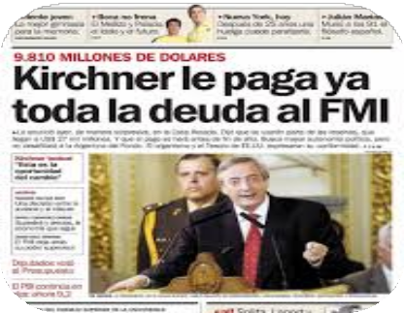



Se produce un conflicto con el sector agropecuario debido a la implementación de retenciones móviles a las exportaciones agrícolas. Esto genera protestas y bloqueos de rutas por parte de los productores.

LÍNEA DE TIEMPO

40 AÑOS DE DEMOCRACIA
2 2009

Se promulga la Ley de Servicios Audiovisuales, que busca democratizar el acceso a los medios de comunicación y regular la concentración mediática.

27 de octubre de 2010 3
Fallece Néstor Kirchner, ex presidente y esposo de Cristina Fernández. Su muerte impacta profundamente en el ámbito político y social del país, generando un gran duelo nacional.

2011

Cristina Fernández es reelegida presidenta en las elecciones generales con un amplio margen, obteniendo más del 54% de los votos.

2012 5

Se nacionaliza YPF (Yacimientos Petrolíferos Fiscales), recuperando el control estatal sobre la principal empresa petrolera del país. La medida es vista como un intento por asegurar la soberanía energética.
6 2013

2014
Se introduce el Proyecto de Ley para la Protección Integral de las Mujeres, que busca prevenir y erradicar la violencia contra las mujeres, promoviendo políticas públicas para su protección.

7



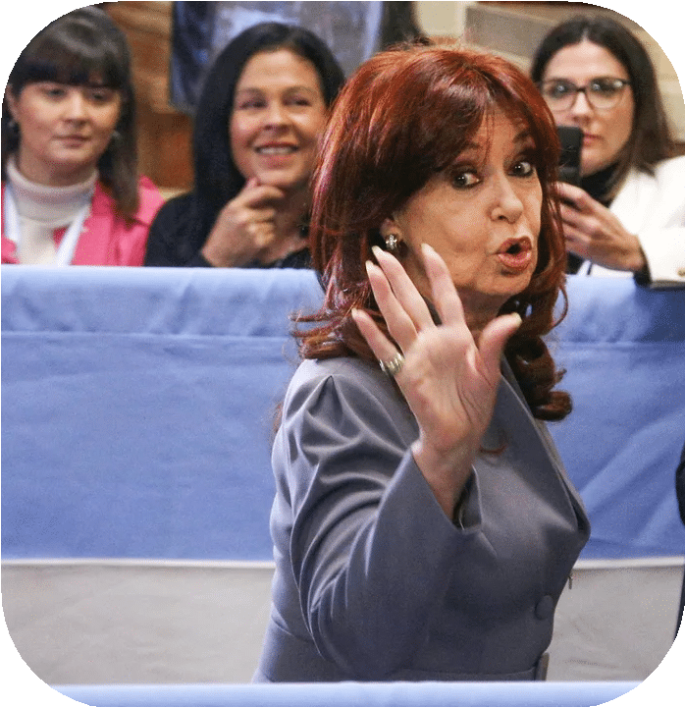

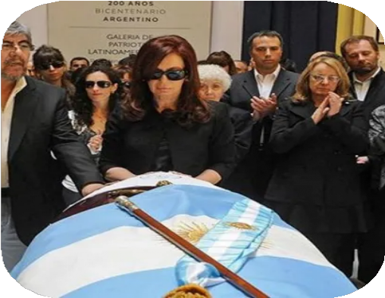

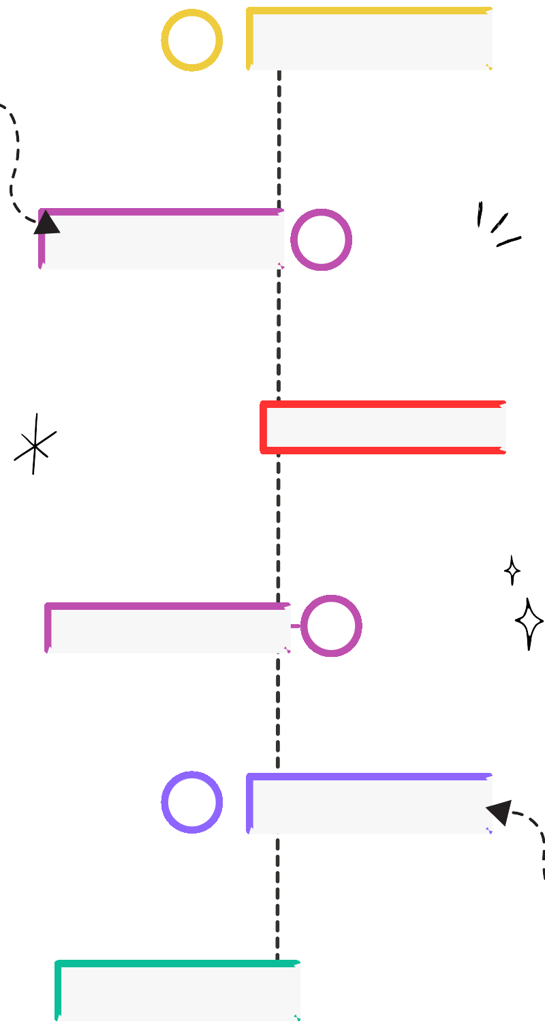
La economía argentina enfrenta desafíos significativos, incluyendo alta inflación y tensiones con los fondos buitre que demandan el pago total de la deuda reestructurada tras el default.

LÍNEA DE TIEMPO

40 AÑOS DE DEMOCRACIA
8 2015

En medio de una situación económica crítica, se llevan a cabo elecciones presidenciales. Cristina Fernández finaliza su mandato el 10 de diciembre, dejando el cargo a Mauricio Macri tras una transición electoral.

10 de diciembre de 2015 MAURICIO MACRI

Mauricio Macri asume la presidencia de Argentina tras ganar las elecciones con una plataforma que prometía cambios económicos y sociales, marcando el fin de 12 años de gobiernos kirchneristas.

1

2016

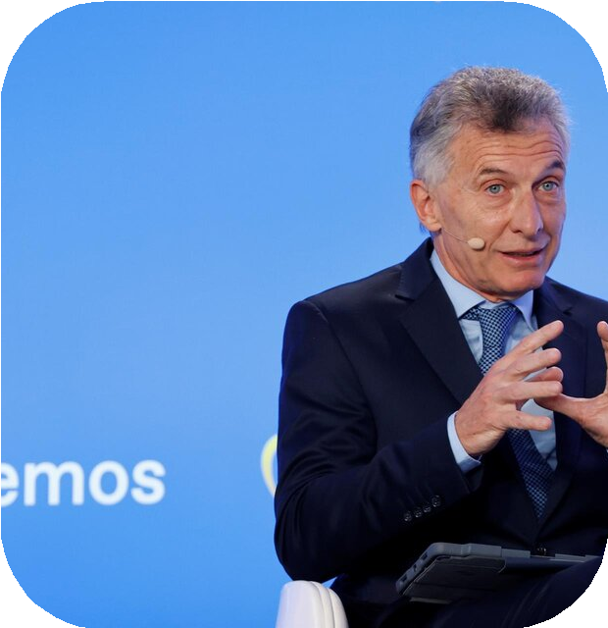





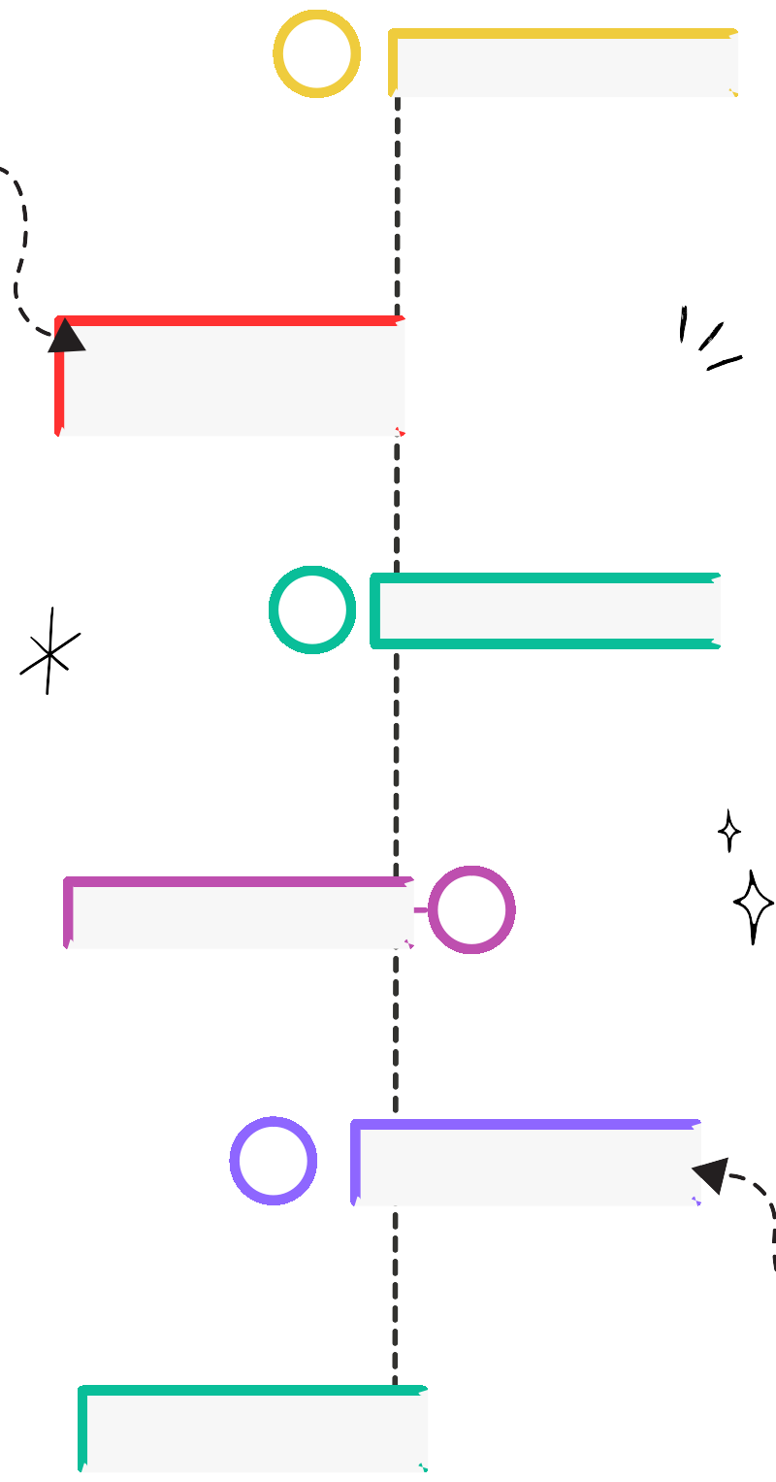
Se implementan políticas económicas orientadas al liberalismo, que incluyen la eliminación de controles cambiarios y la reducción de impuestos a las exportaciones, buscando atraer inversiones.

de enero de 2016 2
El gobierno levanta el control sobre el tipo de cambio, permitiendo que el peso se devalúe frente al dólar. Esto genera un aumento inmediato en la inflación.
3 1 de enero de 2017
Se implementa un nuevo régimen fiscal que reduce las retenciones a las exportaciones agrícolas, generando críticas por los efectos en las arcas del Estado.

2018 4
La economía argentina enfrenta una crisis severa, con alta inflación y depreciación del peso. En mayo, el gobierno solicita asistencia financiera al Fondo Monetario Internacional (FMI).



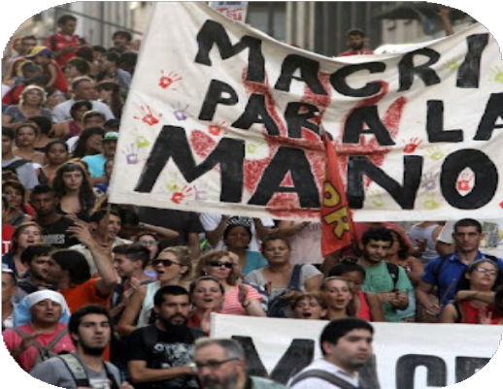
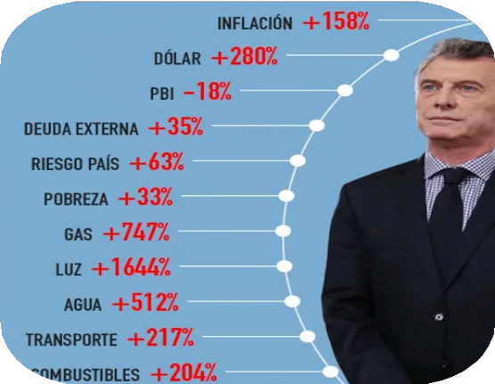



LÍNEA DE TIEMPO

40 AÑOS DE DEMOCRACIA

5 26 de septiembre de 2018

Se firma un acuerdo con el FMI para un préstamo stand-by por 57 mil millones de dólares, uno de los más grandes en la historia del organismo.

2016 6

La situación económica sigue deteriorándose, con protestas sociales en respuesta a las políticas económicas del gobierno. La inflación alcanza niveles alarmantes y el desempleo aumenta.

7 2019

La situación económica sigue deteriorándose, con protestas sociales en respuesta a las políticas económicas del gobierno. La inflación alcanza niveles alarmantes y el desempleo aumenta.

27 de octubre de 2019 8
En las elecciones generales, el candidato del Frente de Todos, Alberto Fernández, gana la presidencia. Macri finaliza su mandato el 10 de diciembre.

